70 livros de metal encontrados em caverna na Jordânia pode mudar a nossa visão da história bíblica e do Apocalipse
Published on abril 3, 2011 by Fim dos Tempos.Net · 4 Comments
Poderia ser este o maior achado, depois dos Manuscritos do Mar Morto? Setenta livros metal encontrados em caverna na Jordânia pode mudar a nossa visão da história bíblica
Para os estudiosos da fé e da história, é um tesouro precioso demais. Esta antiga coleção de 70 livros pequenos, com páginas de chumbo amarrados com arame, pode desvendar alguns dos segredos dos primórdios do cristianismo. Os acadêmicos estão divididos quanto à sua autenticidade, mas dizem que se verificou serem tão fundamentais quanto a descoberta dos Manuscritos do Mar Morto, em 1947.
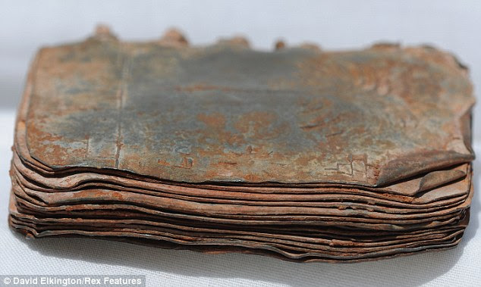
Linhas de investigação: As tabuletas de metal podem mudar nossa compreensão da Bíblia
Nas páginas não muito maiores que um cartão de crédito, tem imagens, símbolos e palavras que parecem se referir ao Messias e, possivelmente, até mesmo, a crucificação e ressurreição.
Somando-se a intriga, muitos dos livros estão selados, levando a alguns acadêmicos a especular se eles não são a coleção perdida de códices, mencionados no livro bíblico de Apocalipse.
Os livros foram descobertos há cinco anos em uma caverna em uma parte remota do Jordão, para uma região conhecida como o lugar que os cristão se refugiaram após a queda de Jerusalém em 70 D.C. Documentos importantes do mesmo período já foram encontrados lá.
Testes iniciais de metalúrgia, indicam que alguns desses livros poderiam datar do primeiro século D.C.
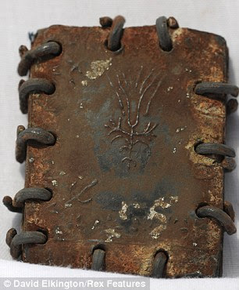
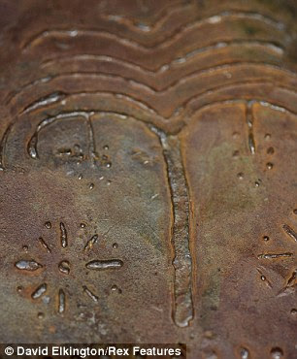
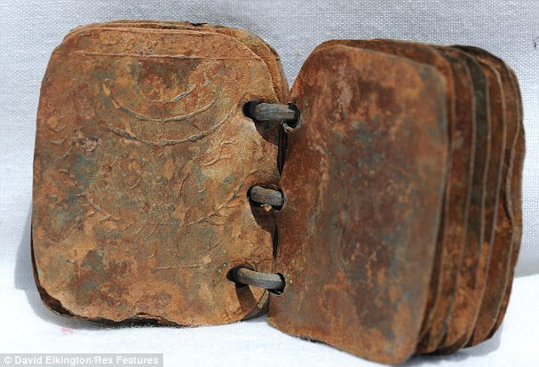
Significado oculto: listas, tabuletas e outros artefatos, incluindo um vaso de incenso, também foram encontradas no mesmo local.
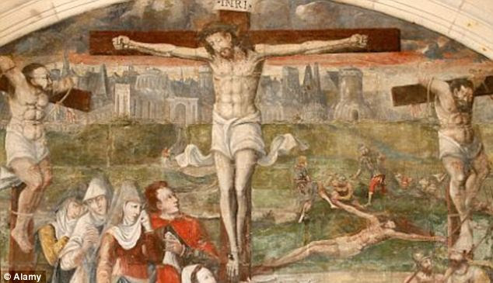
Uma pintura do século 16 descrevendo a morte de Jesus. Os livros de metal contêm páginas com imagens, símbolos e palavras que parecem se referir ao Messias e, possivelmente, até mesmo, à crucificação.
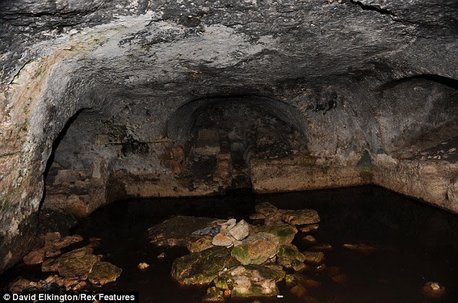
X marca o lugar: A caverna na Jordânia, onde os artefatos foram descobertos

Dra. Margaret Barker, ex-presidente da Sociedade de Estudo Velho Testamento, confirmou que um livro selado é mencionada na Bíblia
“Assim que eu vi isso, fiquei estarrecida”, disse ela. “Isso me pareceu tão obviamente uma imagem cristã. Há uma cruz em primeiro plano, e por trás dela, parece ser o túmulo (de Jesus), um pequeno edifício com uma abertura, e por trás que as paredes da cidade.
“Há paredes retratada em outras páginas desses livros também e eles certamente se referem a Jerusalém. É uma crucificação cristã que têm lugar fora dos muros da cidade. A equipe inglesa lidera o trabalho sobre a descoberta de que os medos ‘guardião’ de Israel atual, pode ser olhando para vender alguns dos livros no mercado negro, ou pior – destruí-los.Mas o homem que detém os livros nega a acusação e alega ter sido em sua família há 100 anos. Dra. Margaret Barker, ex-presidente da Sociedade de Antigo Testamento do estudo, disse: “O livro do Apocalipse fala de um livro selado que se abria somente pelo Messias.
“Outros textos da época falam de livros selados de sabedoria e de uma tradição secreta transmitida por Jesus aos seus discípulos mais próximos. Esse é o contexto para essa descoberta. ”
Esta estimativa é baseada na forma de corrosão que tem acontecido, o que especialistas acreditam ser impossível conseguir artificialmente. Se datação for confirmada, o livro estaria entre os primeiros documentos cristãos, antecedendo aos escritos de São Paulo.
A perspectiva de que eles possam conter relatos contemporâneos dos últimos anos da vida de Jesus tem animado os estudiosos – apesar de seu entusiasmo é temperado pelo facto de os peritos já foram enganados por falsos sofisticados.
David Elkington, um estudioso britânico da história religiosa antiga e arqueologia, e um dos poucos a ter examinado os livros, disse que eles poderiam ser “a grande descoberta da história cristã.
“É um pensamento de tirar o fôlego, que esses objetos poderiam ter sido guardados pelos santos nos primórdios da Igreja”, disse ele.
Mas os mistérios sobre as suas páginas antigas não são o único enigma dos livros. Hoje, o paradeiro deles também são um mistério. Após a sua descoberta por um beduíno da Jordânia, o tesouro foi posteriormente adquirido por um beduíno israelense, que as diz ter contrabandeadas ilegalmente através da fronteira com Israel, onde permanecem.
No entanto, o governo jordaniano está agora trabalhando para repatriá-los e garantir sua volta. Philip Davies, professor emérito de estudos bíblicos da Universidade de Sheffield, disse que há fortes evidências de que os livros têm sua origem cristã, já que em suas placas tem um modelo de um mapa da imagem da cidade santa de Jerusalém.
Professor Davies disse: “A possibilidade de origem hebraica-cristã é certamente sugerida pela imagem e, em caso afirmativo, esses códices são susceptíveis de trazer luz nova e dramática para a nossa compreensão de um período muito significativo, mas até agora pouco conhecida da história.”
David. Elkington, que está liderando os esforços britânicos para ter os livros voltaram para a Jordânia, disse: “É vital que a coleção pode ser recuperada intacta e segura, nas melhores condições possíveis, tanto para o benefício dos seus proprietários como para uma potencial audiência internacional. ”
* Os cientistas britânicos descobriram até oito milhões de cães mumificados, que teriam sido sacrificado para Anubis, o deus dos mortos, há 2.500 anos atrás, depois de escavar os túneis da antiga cidade Egípcia de Saqqara.

DESCOBERTA DO PASTOR QUE DESENTERRARAM UM TESOURO
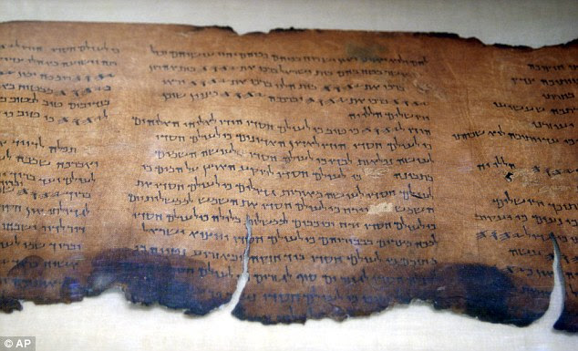
Achado inovador: uma seção de Manuscritos do Mar Morto, que foram desenterrados em 1947

Os Manuscritos do Mar Morto, estão entre os achados arqueológicos mais importantes da era moderna, e foram descobertos em uma caverna (foto) por um pastor beduíno, na Cisjordânia.
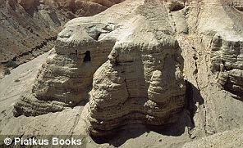
Os pergaminhos são compostos de 30.000 fragmentos separados, tornando-se 900 manuscritos de textos bíblicos e escritos religiosos da época de Jesus.
O pergaminho frágeis e fragmentos de papiro que tenham sido objecto de intenso estudo por mais de meio século por uma equipe internacional de estudiosos que ainda estão tentando compreender o significado de cerca de 30 por cento dos textos que não são incluídos na Bíblia ou em qualquer outros escritos religiosos anteriormente.
Os pergaminhos incluem a cópia mais antiga conhecida dos Dez Mandamentos, um livro quase completo de Isaías e muitos dos Salmos.
Alguns dos textos foram danificadas pelas bem-intencionadas tentativas de restauração, feitas desde os anos 1950, que incluiu o uso de fita crepe, papel de arroz e cola de acrílico.
==============================
TRADUÇÃO AUTOMÁTICA PELO GOOGLE E SEM REVISÃO ABAIXO:
arqueólogos britânicos estão tentando autenticar o que poderia ser uma descoberta marcante na documentação do início do cristianismo: um tesouro de 70 códices de chumbo que parece datar do primeiro século dC, que podem incluir pistas chave para os últimos dias de “vida de Jesus. Como repórter britânico Daily Mail Fiona Macrae escreve , alguns pesquisadores estão sugerindo que este poderia ser o mais importante encontrar em arqueologia cristã desde o Mar Morto, em 1947.
Os códices apareceu há cinco anos em uma caverna remota no leste da Jordânia, uma região onde cedo cristãos podem ter fugido após a destruição do Templo de Jerusalém em 70 dC. Os códices são compostos de wirebound páginas individuais, cada uma do tamanho aproximado de um cartão de crédito. Eles contêm uma série de imagens e alusões textuais para o Messias, bem como algumas possíveis referências à crucificação e ressurreição. Alguns dos códices foram fechados, provocando ainda mais fôlego a especulação de que poderia incluir o livro selado, mostrado apenas para o Messias, mencionado no livro do Apocalipse.Uma das poucas frases traduzidas, até agora, a partir dos textos, de acordo com a BBC , diz: “Vou andar em retidão” – uma frase que também aparece no Apocalipse. “Embora pudesse ser simplesmente um sentimento comum no judaísmo”, o escritor BBC Robert Pigott notas “, que poderia aqui ser concebido para se referir à ressurreição.”
Mas o campo da arqueologia bíblica é também vítima de muitas fraudes e fraudadores empreendedor, para que os investigadores estão a proceder com cautela devido empírica. pesquisa metalúrgica iniciais indicam que os códices são cerca de 2.000 anos – “. especialistas acreditam que seria impossível atingir artificialmente”, baseado na forma de corrosão a que foram submetidos, que, como escreve Macrae,
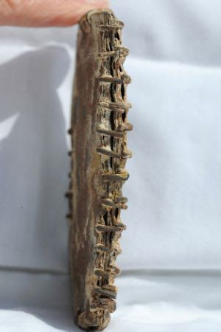
Além do namoro testes iniciais, no entanto, pouco se confirmou sobre os códices ou o que eles contêm. E a saga de sua descoberta já desencadeou uma batalha sobre os direitos de propriedade entre Israel e Jordânia.Como BBC Pigott a recontagem , o cache surgiu quando um beduíno jordaniano viu um menorá, o religioso judaico-candleabra expostos na sequência de uma inundação. Mas os códices de alguma forma passaram para a posse de um beduíno israelense chamado Hassam Saeda , que afirma que eles foram em família para a sua posse nos últimos 100 anos. O governo jordaniano se comprometeu a “exercer todos os esforços em todos os níveis” para obter o preço relíquias potencialmente devolvidos, relatórios Pigott.
Enquanto isso, os estudiosos bíblicos que examinaram os códices apontam evidências textuais significativas, sugerindo sua origem cristã. Philip Davies, professor emérito de Estudos do Antigo Testamento da Universidade de Sheffield, disse Pigott ele estava “mudo” ao ver as placas que representa um mapa de imagem da Jerusalém antiga. “Há uma cruz em primeiro plano, e por trás dele é o que tem de ser o túmulo [de Jesus], um pequeno edifício com uma abertura, e por trás que as paredes da cidade”, explicou Davies.“Há paredes retratada em outras páginas desses livros, também, e eles certamente se referem a Jerusalém.”
David Elkington, um estudioso da religião antiga que lidera a equipe de pesquisa britânica que investiga o achado, foi igualmente pronunciado esta nada menos que “a grande descoberta da história cristã.” Elkington disse ao Daily Mail que “é um pensamento de tirar o fôlego que temos mantido esses objetos que poderiam ter sido realizadas pelos santos nos primórdios da Igreja.”

Ainda assim, outros estudantes de história cristã está pedindo cautela, citando precedentes, tais como a descoberta desmascaradode um ossário que se diz conter os ossos de Jesus. Estudioso do Novo Testamento Larry Hurtado observa que, uma vez que estes códices são miniaturas, eram provavelmente destinados a particulares, ao invés de usar, litúrgica. Este seria provavelmente o local de sua data de origem mais próximo do terceiro século EC. Mas só mais investigação e tradução integral dos códices pode confirmam plenamente a natureza da descoberta. A maior lição aqui é provável que de Eclesiastes 3:01, ser paciente, uma vez que “para tudo há uma estação.”
(Elkington David Recursos / Rex Rex EUA /)

